UBND TỈNH QUẢNG BÌNH CỘNG HOÀ XÃ HỘI CHỦ NGHĨA VIỆT NAM
TRƯỜNG ĐẠI HỌC QUẢNG BÌNH Độc lập - Tự do - Hạnh phúc

LÝ LỊCH KHOA HỌC

THÔNG TIN CHUNG
Họ và tên: LẠI THỊ MỸ HƯỚNG
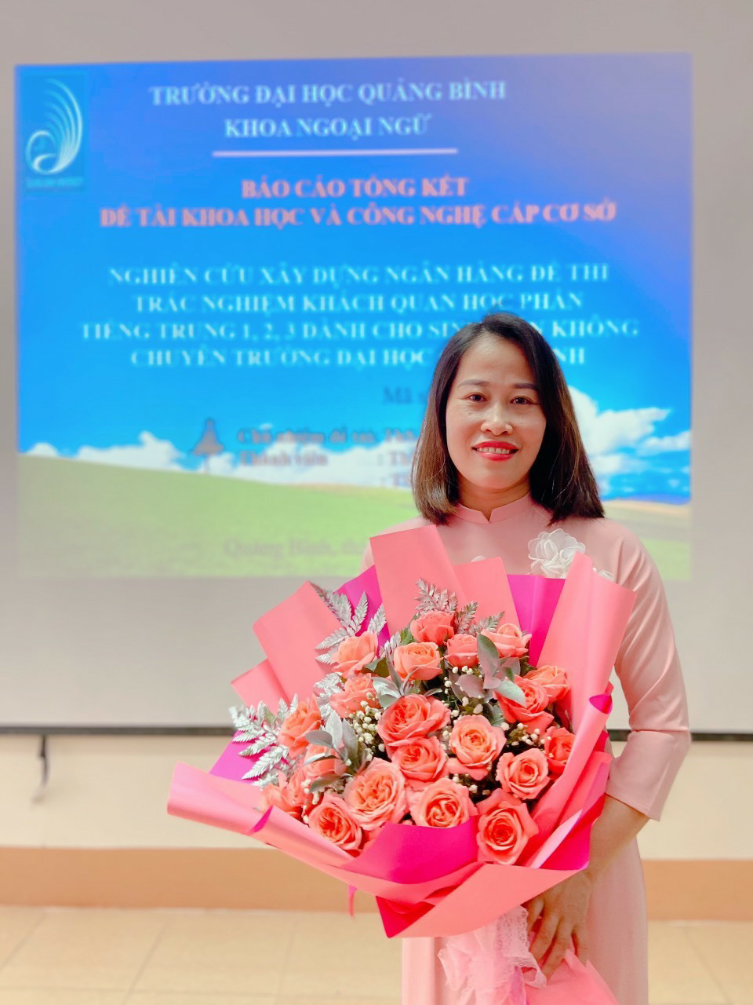
Năm sinh: 1983 Giới tính: Nữ
Quê quán: Đồng Phú - Đồng Hới- Quảng Bình
Chổ ở hiện tại: Hải Thành - Đồng Hới- Quảng Bình
Chức danh khoa học:
Học vị: Thạc sĩ ngành ngôn ngữ học ứng dụng
Đơn vị công tác: Khoa Ngoại ngữ - Trường Đại học Quảng Bình
Địa chỉ liên hệ: Hải Thành - Đồng Hới- Quảng Bình
Điện thoại: 0912155083
Email: huongduc2011@gmail.com

QUÁ TRÌNH ĐÀO TẠO

Đại học:
- Hệ đào tạo: Chính quy
- Thời gian đào tạo: từ tháng 9 năm 2001 đến tháng 6 năm 2005
- Nơi đào tạo: Đại học Ngoại ngữ Đà Nẵng
- Ngành học: Sư phạm tiếng Trung Quốc
Sau đại học:
+ Thạc sĩ:
- Hệ đào tạo: Tập trung, chính quy.
- Thời gian đào tạo từ tháng 9 năm 2013 đến tháng 7 năm 2015.
- Nơi đào tạo: Trường ĐH Sư phạm Quảng Tây – Trung Quốc
- Ngành học: Ngôn ngữ học và ứng dụng ngôn ngữ học
+ Ngoại ngữ: Cử nhân Tiếng Anh

QUÁ TRÌNH GIẢNG DẠY VÀ CÔNG TÁC
Thời gian | Nơi công tác | Công việc đảm nhiệm
9/2009 đến nay | Khoa NN - Trường Đại học Quảng Bình | Giảng viên

4. CÁC HOẠT ĐỘNG CHUYÊN MÔN
4.1. Tổ chức các hoạt động chuyên môn
1. Hướng dẫn thực hiện các hoạt động ngoại khoá, câu lạc bộ tiếng Trung.
2. Tham gia Hội thảo quốc gia: “Giữ gìn sự trong sáng của Tiếng Việt”.
4.2. Đề tài khoa học và dự án
1. Chủ nhiệm đề tài NCKH cấp cơ sở: Nghiên cứu, xây dựng ngân hàng câu hỏi trắc nghiệm khách quan học phần tiếng Trung 1, 2, 3 dành cho sinh viên chuyên ngữ tại Trường Đại học Quảng Bình ( Năm 2021).
2. Thành viên Đề tài NCKH cấp cơ sở: Nghiên cứu biên soạn sổ tay từ tỉ dụ Hán Việt (Năm 2020).
3. Thành viên đề tài NCKH cấp cơ sở: Nghiên cứu biên soạn sổ tay chỉ dẫn du lịch Quảng Bình bằng tiếng Trung Quốc dành cho sinh viên chuyên ngành ngôn ngữ Trung Quốc tại trường Đại học Quảng Bình.( Năm 2022)
4.3. Biên soạn, xuất bản các ấn phẩm khoa học
4.3.1. Giáo trình, bài giảng
Lại thị Mỹ Hướng, Bài giảng “Tiếng Trung chuyên ngành Lịch sử” Trường Đại học Quảng Bình. Lưu hành nội bộ
4.3.2. Biên soạn tài liệu tham khảo đã được xuất bản :
Phát triển kiến thức ngôn ngữ và văn hóa Trung Quốc, NXB Đại học Huế, năm 2021
4.3.3. Bài báo khoa học
- Lại Thị Mỹ Hướng (2016). Một số lỗi thường gặp khi sử dụng từ Hán Việt và mẹo nhận biết các từ Hán Việt . Hội thảo ngôn ngữ học toàn quốc của Viện Ngôn ngữ học
- Lại Thị Mỹ Hướng (2017). Trò chơi ngôn ngữ trong giảng dạy tiếng Trung các lớp không chuyên ở trường Đại học Quảng Bình, phương pháp và hiệu quả. Tạp chí dạy và học ngày nay
- Lại Thị Mỹ Hướng (2018). Thực trạng học chữ Hán và một số phương pháp dạy học chữ Hán có hiệu quả dành cho sinh viên chuyên ngữ trường Đại Học Quảng Bình. Tạp chí dạy và học ngày nay
- Võ Văn Quốc Huy, Lại Thị Mỹ Hướng ( 2018). Đối chiếu từ tỉ dụ chỉ màu sắc trong tiếng Hán và tiếng Việt. Tạp chí khoa học công nghệ trường Đại học Quảng Bình.
- Võ Văn Quốc Huy, Lại Thị Mỹ Hướng ( 2019). Đối chiếu dụ thể chỉ động vật trong từ tỉ dụ tiếng Hán và tiếng Việt. Tạp chí khoa học công nghệ trường Đại học Quảng Bình.
- Lại Thị Mỹ Hướng (2020). Hình tượng con chuột trong thành ngữ Hán – Việt. Tạp chí Ngôn ngữ và đời sống.

5. KHEN THƯỞNG
Đạt danh hiệu chiến sĩ thi đua cấp cơ sở năm học 2016 –2017.

